新 书 推 荐

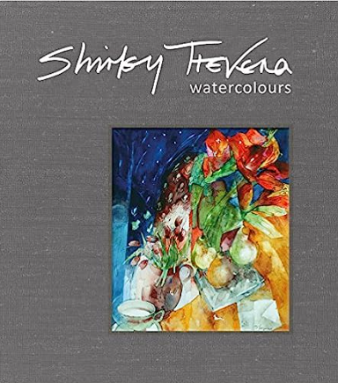
中文书名：《雪莉·特雷维纳水彩画》
英文书名：Shirley Trevena Watercolours
作 者：Shirley Trevena
出 版 社：Batsford
代理公司：Union/ANA/Winney
出版时间：2015年8月
代理地区：中国大陆、台湾
页 数：144页
审读资料：电子稿
类 型：艺术研究

内容简介：

雪莉·特雷文娜是一位成功的受欢迎的水彩画家，拥有庞大的国际粉丝群。在她的职业生涯中，雪莉突破了水彩画的界限，被认为是英国最具创新精神的艺术家之一。

雪莉的水彩画色彩鲜艳，视觉上鼓舞人心，构图强烈。在这本书中，雪莉分享了她的思考、想法、故事和100多幅画的草图，让我们对这位备受爱戴的艺术家的创作进行深入的了解。

雪莉以许多不同的方式打破了水彩画的传统规则：令人兴奋的构图，奇怪的视角，以及最重要的她的色彩组合的力量和活力。在这本令人兴奋和鼓舞人心的书中，雪莉给出了她对绘画的个人看法，并与我们分享了她的创作过程。

作者简介：

雪莉·特雷文娜（Shirley Trevena），伦敦人，著名水彩画家，享有国际声誉，被认为是英国最具创新精神的水彩艺术家之一。她是英国皇家水彩画家学会会员，出版过三本畅销书和几张DVD。

感谢您的阅读！
请将反馈信息发至：版权负责人
Email：Rights@nurnberg.com.cn
安德鲁·纳伯格联合国际有限公司北京代表处
北京市海淀区中关村大街甲59号中国人民大学文化大厦1705室, 邮编：100872
电话：010-82504106, 传真：010-82504200
公司网址：http://www.nurnberg.com.cn
书目下载：http://www.nurnberg.com.cn/booklist_zh/list.aspx
书讯浏览：http://www.nurnberg.com.cn/book/book.aspx
视频推荐：http://www.nurnberg.com.cn/video/video.aspx
豆瓣小站：http://site.douban.com/110577/
新浪微博：安德鲁纳伯格公司的微博_微博 (weibo.com)
微信订阅号：ANABJ2002


